RESEARCH ARTICLE
基于多层感知机的多层介质薄膜光谱预测与辅助设计
MLP-Based Spectral Prediction and Data-Driven Design of Multilayer Dielectric Thin Films
姓名：__李翔___ 学号：_2023270034_
λtarget：__480__ nm seed：_270034__ design_seed：__270035____
Abstract
【写作提示】150–250字，依次说明研究问题、TMM数据生成、MLP代理模型、主要结果和结论。
多层介质薄膜的设计需要反复计算光谱，而每一次结构试算通常都要走一遍传输矩阵法（TMM），穷举筛选代价很高。本文把这个问题做成一个小型“科学智能”流程：用 TMM 为 Air/H/L/H/L/Glass 膜系（nH=2.30，nL=1.45，ns=1.52）生成 5000 组“膜厚—反射率”数据，再训练一个 4–128–128–64–41 的多层感知机（MLP），把四层膜厚（40–180 nm）映射到 400–800 nm 内 41 个波长点的反射率。在留出测试集上，网络预测的 RMSE 为 0.0060；随着训练样本从 500 增加到 4000，误差单调下降（0.026→0.006）且边际收益递减。使用独立的 design_seed，MLP 可在毫秒级筛选 10000 个新候选，再经精确 TMM 复核，得到 480 nm 处反射率仅 0.0003 的减反设计。MLP 是准确而廉价的代理模型，TMM 仍是最终的物理校验。
Keywords: optical thin films; transfer matrix method; multilayer perceptron; surrogate model; AI for Science

1. Introduction
【写作提示】建议3–4段：研究背景 → TMM等物理计算方法 → AI代理模型的意义 → 本文研究目标。不要写成综述。
多层介质薄膜由若干层透明薄层堆叠而成，其光谱响应来自各界面反射光之间的干涉，由层数、每层材料折射率和物理厚度共同决定，因此是设计变量的高度非线性函数。这类膜系广泛用作增透膜、高反膜、带通滤光片和辐射制冷涂层。
在材料固定的前提下，由膜厚正算反射谱是经典问题，可由传输矩阵法精确求解——它用一个 2×2 特征矩阵逐层推导电场与磁场。单次 TMM 很快，但即便只有四层，连续膜厚空间的搜索仍需要成千上万次重复计算，而“由目标光谱反求膜厚”的逆问题没有解析解。
机器学习提供了另一条路：用有限次 TMM 仿真训练一个代理模型，学习膜厚到光谱的非线性映射，之后预测新结构可以快几个数量级。把它用于粗筛大量候选，再只对少数最优结构做精确 TMM，就是典型的“物理+数据”科学智能流程。
本文把问题控制得小而可复现，回答三个问题：Q1，简单 MLP 能否从四个膜厚准确预测整条反射谱？Q2，训练数据增加时误差如何变化？Q3，MLP 能否作为代理快速筛选目标波长设计，其结果又如何与 TMM 对齐？
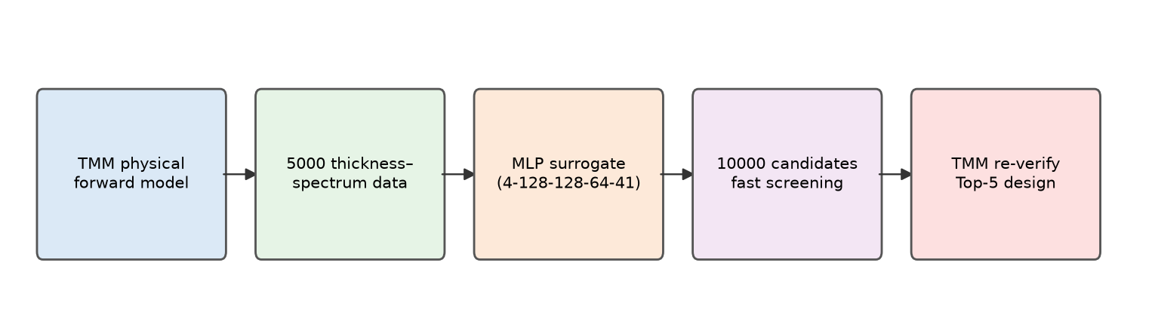
图1 总体流程：TMM 正仿真 → 数据集 → MLP 代理模型 → 10000 候选快速筛选 → TMM 复核最优设计

2. Materials and Methods
【写作提示】Methods应做到别人可以依据本节和GitHub仓库复现工作。所有参数以实际代码为准。

2.1 Optical model and transfer matrix method
膜系为 Air / H / L / H / L / Glass，共四层功能膜，正入射；忽略吸收与色散，正入射下 s、p 偏振简并。折射率取 n0=1.00（空气）、nH=2.30、nL=1.45、ns=1.52（玻璃基底）。第 j 层相位厚度 δj = 2π·nj·dj/λ，其特征矩阵为
Mj = [ [ cos δj, i·sinδj / nj ],
[ i·nj·sinδj, cosδj ] ]
总矩阵 M = M1·M2·M3·M4。记 M = [[m11,m12],[m21,m22]]，由基底导纳得 B = m11 + m12·ns，C = m21 + m22·ns；反射系数 r = (B − C)/(B + C)（空气导纳取 1），反射率 R = |r|²。代码用裸玻璃极限 R = ((ns−1)/(ns+1))² ≈ 0.0426 做了自检，结果一致。
【写作提示】补充实际代码中使用的2×2特征矩阵、矩阵连乘方式和反射率R的计算公式。
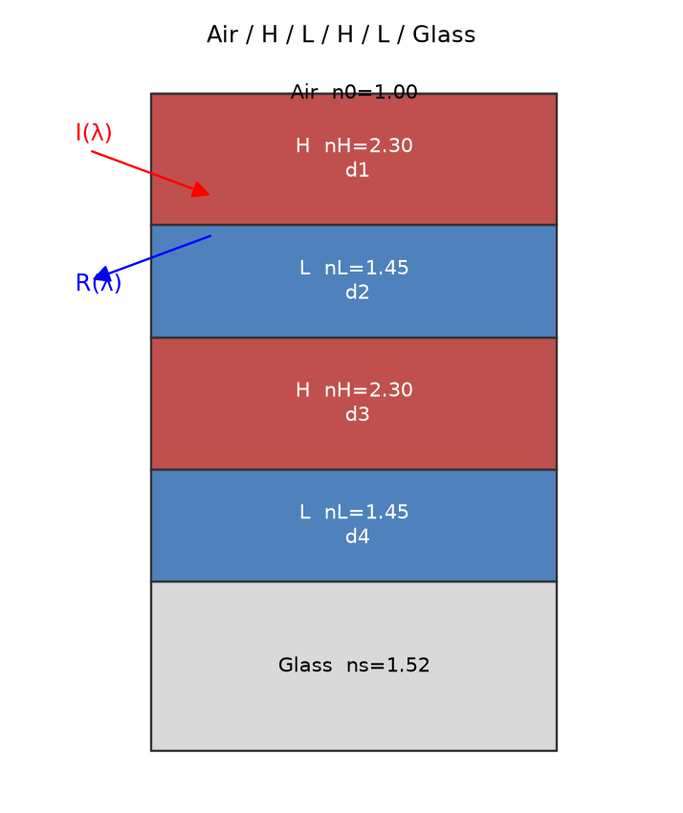
图 2. 物理模型：Air/H/L/H/L/Glass 四层膜系，正入射下的入射光 I(λ) 与反射光 R(λ)

2.2 Student-specific target wavelength and random seed
学号后两位 N = 34，故 λtarget = 450 + 10×(N mod 31) = 480 nm。主种子 seed = 270034，控制数据生成、固定划分和 MLP 初始化（random、numpy、torch 三处均设为 270034）。为避免训练数据与筛选候选重复，设计阶段使用 design_seed = seed + 1 = 270035。
【写作提示】正文中给出自己的 λtarget、seed 与 design_seed；GitHub代码中必须显式设置随机种子。

2.3 Dataset generation
以 seed = 270034 在每层 [40, 180] nm 内均匀采样 5000 组膜厚向量，用 TMM 在 400–800 nm、步长 10 nm（共 41 点）上计算反射率，再做一次固定随机排列，划分为 4000 训练 / 500 验证 / 500 测试。该划分在所有实验中保持不变。

2.4 MLP surrogate model
网络输入为标准化后的四个膜厚 [d1,d2,d3,d4]，输出为 41 个反射率，结构固定为 4→128→128→64→41（隐藏层 ReLU，输出层线性）。输入用训练集均值方差标准化，反射率目标保持在 [0,1]。损失为均方误差，Adam 优化（学习率 1e-3，batch 64），验证集 200 个 epoch 无改善则早停。
【写作提示】写清楚实际使用的激活函数、优化器、学习率、batch size、epoch，以及seed的设置方法。
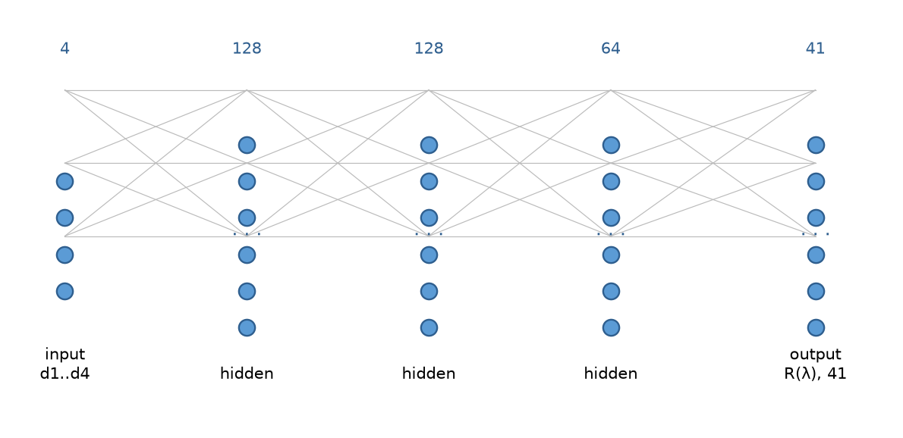
图 3. MLP 结构：4 个膜厚输入 → 两个 128 单元隐藏层 → 64 单元层 → 41 个反射率输出

2.5 Training-size experiment
为研究 Q2，在固定训练池中依次取前 500、1000、2000、4000 个样本重训同一结构，验证集和测试集始终为固定的 500 个样本，其余优化设置保持不变。

2.6 MLP-assisted thin-film screening
用 design_seed = 270035 生成 10000 个未参与训练的新候选，训练好的 MLP 预测其光谱，按 R(480 nm) 升序排列（减反目标），取前 10 名用 TMM 精确重算，最后按 TMM 结果重新排序取 Top5。

3. Results
【写作提示】Results重点报告客观结果和定量指标，原因分析主要放在Discussion。

3.1 MLP training and spectral prediction
训练平滑收敛，约 2200 个 epoch 时早停，最佳验证 MSE 约 3.5×10⁻⁵（图 4）。在留出的 500 个测试样本上，RMSE = 0.0060，MAE = 0.0042。代表性测试谱（图 5）显示，MLP 在大部分波段都能复现 TMM 参考谱的峰位和整体线型，只在尖锐极值附近有小偏差。
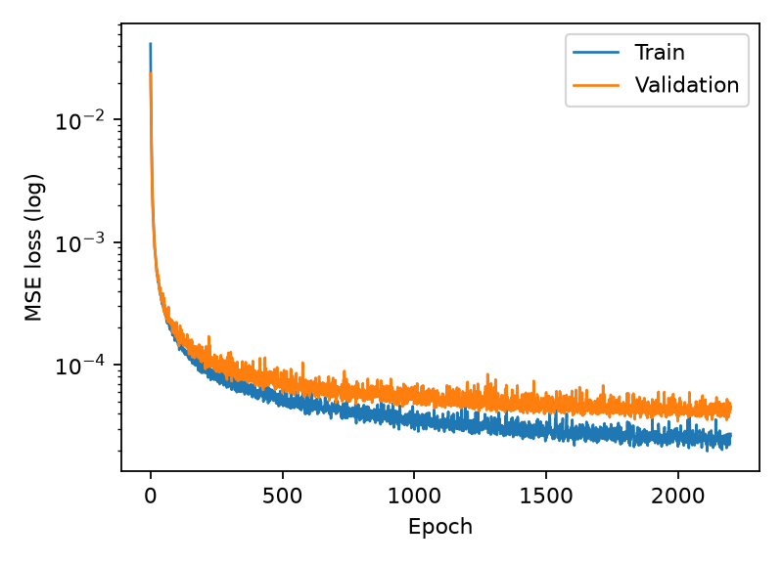
图 4. MLP 代理模型的训练与验证 MSE 损失（纵轴对数）
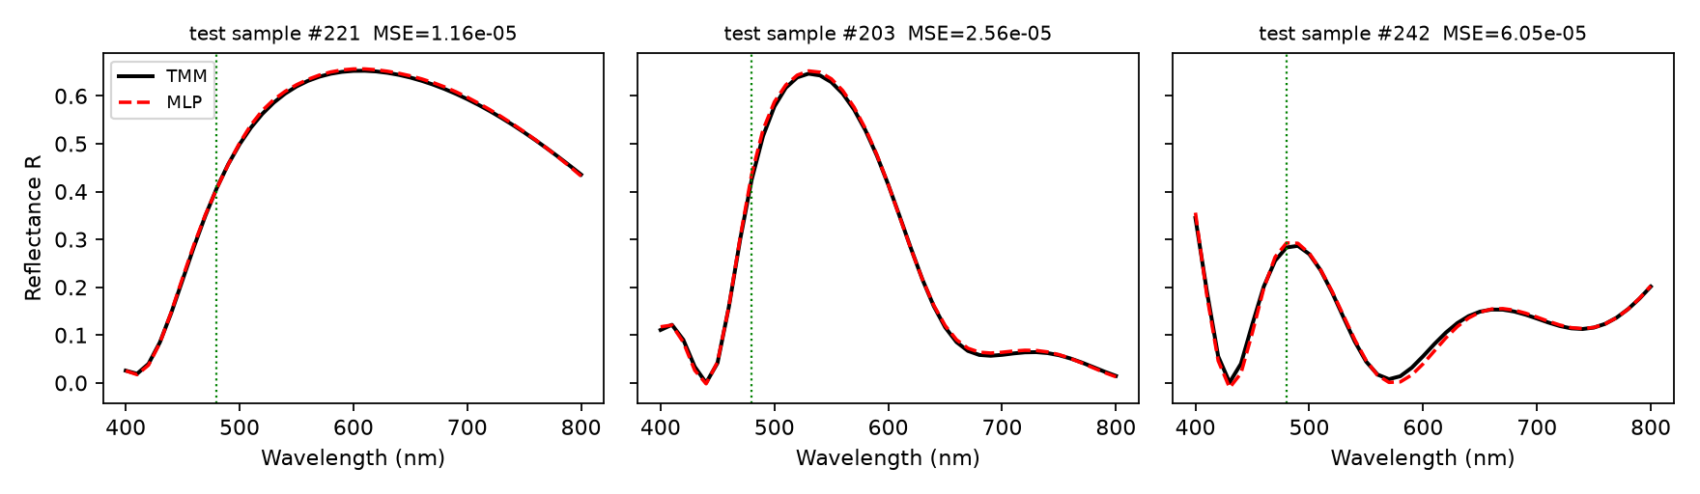
图 5. 三个代表性测试样本：TMM 参考（黑实线）与 MLP 预测（红虚线）对比；绿色点线为 480 nm

3.2 Effect of training-set size
测试 RMSE 从 500 样本的 0.0262，降到 1000 的 0.0135、2000 的 0.0097、4000 的 0.0060（图 6）。数据翻倍时误差先近似减半，但随着样本增多，增量收益不断缩小，呈现边际递减而非线性改善。
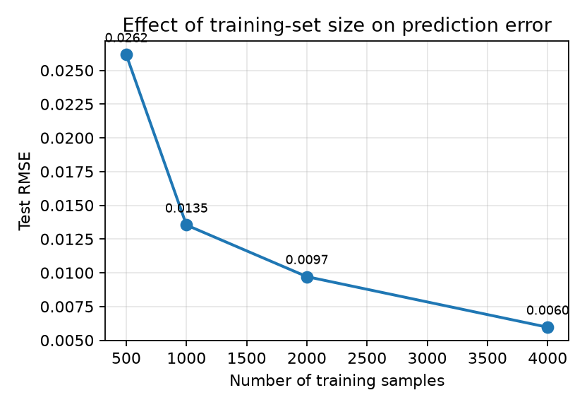
图 6. 训练集规模对测试 RMSE 的影响；验证集与测试集固定不变

3.3 MLP-assisted thin-film design
用 MLP 筛选 10000 个新候选，再对前 10 名做 TMM 复核，得到表 1。最优设计 d = (84.2, 125.4, 63.5, 155.2) nm，TMM 复核的 R(480 nm) 仅 0.0003，即在目标波长实现了近乎完全的相消干涉（图 7）；该设计的 MLP 预测谱与 TMM 复核谱几乎重合
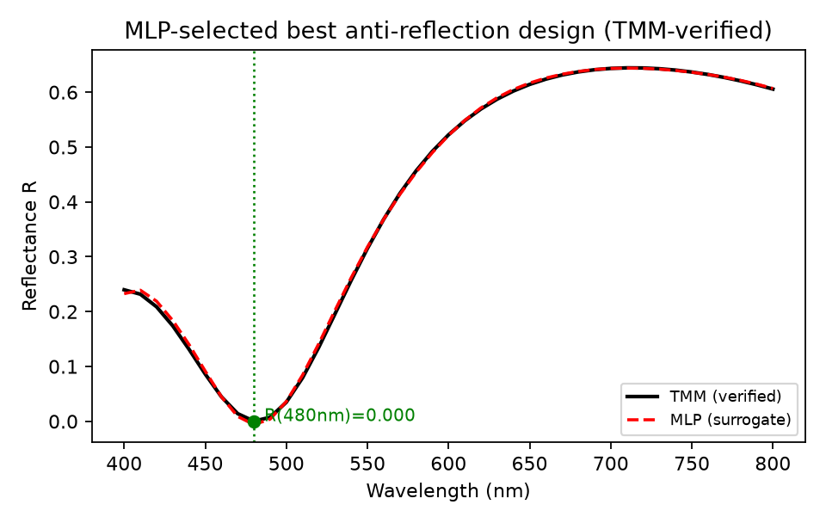
图 7. MLP 选出的最优设计：TMM 复核（黑）与 MLP 预测（红虚线）光谱，在 480 nm 处反射率降至 R≈0
排名 | d1/nm | d2/nm | d3/nm | d4/nm | MLP R@480 | TMM R@480
1 | 84.2 | 125.4 | 63.5 | 155.2 | -0.0060 | 0.0003
2 | 85.5 | 120.4 | 67.1 | 40.7 | -0.0096 | 0.0012
3 | 117.1 | 70.7 | 128.5 | 58.3 | -0.0044 | 0.0013
4 | 122.4 | 56.5 | 128.9 | 87.0 | -0.0061 | 0.0025
5 | 123.3 | 176.6 | 77.8 | 90.4 | -0.0039 | 0.0045
表 1. MLP 筛选并经 TMM 复核的 Top5 减反设计（λ = 480 nm）

3.4 Representative failure case
误差最大的测试样本（单样本 MSE ≈ 8.6×10⁻⁴，图 8）中，MLP 系统性地把两个反射率波峰估高，并略微移动了峰位。绝对误差不大，但正好暴露了代理模型的软肋：窄而高的峰被平滑回归“平均”得不够准
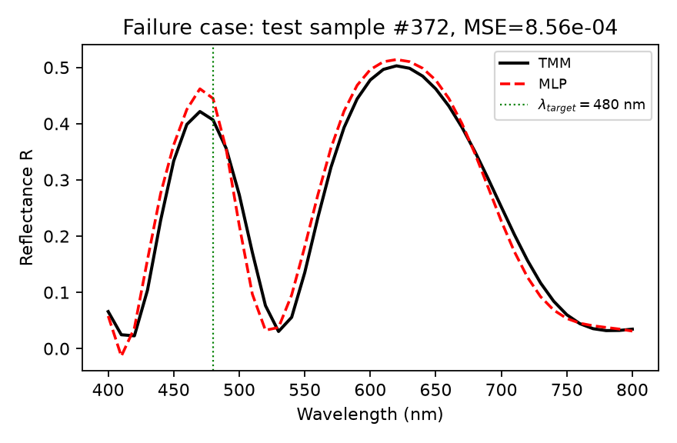
图 8. 代表性失败案例：MLP 高估并轻微位移了测试谱中的反射率峰

4. Discussion
【写作提示】建议围绕预测准确性、数据量效应、代理模型的设计价值、失败原因与局限展开。
Q1：MLP 以约 0.006 的 RMSE 预测 41 点光谱，相对于 0–1 的反射率范围已经很小，足以区分膜系设计的优劣。误差集中在峰位和曲线交叉处——那里膜厚变化引起的光谱变化最剧烈，符合平滑回归在窄特征附近“平均化”的特点。
Q2：增加训练数据可靠地降低误差，但边际递减明显。500→1000 误差约减半，2000→4000 只带来有限改善。对这个四层问题，几千次 TMM 仿真就足以训练出可用的代理模型，再多数据收益递减。
Q3：代理模型的价值在筛选。MLP 排序 10000 个候选只需毫秒级，而 TMM 逐条计算要慢得多；最终最优设计 R(480 nm) = 0.0003。值得注意的是，MLP 偶尔会输出略负的反射率（如 −0.006），这是回归模型没有 [0,1] 约束导致的、物理上不可能的值——这正是最终候选必须用 TMM 重算并重排的原因。两者分工：MLP 负责广度，TMM 负责可信。
局限：本模型固定了材料、层数和正入射条件，只是 [40,180] nm 训练范围内的插值器，外推能力有限；网络本身没有物理约束，原始输出不能直接当作精确结果。后续可加入有界输出、考虑色散，或采用预测与优化更耦合的串联模型。第四段：结合Figure 8讨论模型失效的可能原因及本研究的局限。

5. Conclusions
【写作提示】100–150字，直接回答三个研究问题，并至少给出一个定量结果。
一个紧凑的 MLP（4–128–128–64–41）能准确学习四层介质膜的 TMM 膜厚—光谱映射，测试 RMSE = 0.0060（Q1）。预测误差随训练数据增加而单调下降，但边际递减（500 样本 0.026 → 4000 样本 0.006）（Q2）。作为快速代理，MLP 筛选 10000 个候选，经 TMM 复核后在 480 nm 找到 R = 0.0003 的减反设计（Q3）。整个“物理仿真—数据代理—物理校验”流程，构成了一个虽小但完整的科学智能设计闭环。
Data and Code Availability
数据集由本研究的 TMM 代码生成。全部源码、训练与筛选脚本、依赖文件及复现说明见 GitHub 仓库（https://github.com/GGbondlp/-）；λtarget = 480 nm，seed = 270034，design_seed = 270035。
References
【写作提示】建议8–12篇真实文献；至少覆盖光学薄膜/TMM、机器学习代理模型或AI辅助设计，并采用统一的Research Article参考文献格式。
[1] Ma, T.; Ma, M.; Guo, L.J. Optical multilayer thin film structure inverse design: From optimization to deep learning. iScience 2025, 28, 112222.
[2] Macleod, H.A. Thin-Film Optical Filters, 5th ed.; CRC Press: Boca Raton, 2017.
[3] Born, M.; Wolf, E. Principles of Optics, 7th ed.; Cambridge University Press: Cambridge, 1999.
[4] Rumelhart, D.E.; Hinton, G.E.; Williams, R.J. Learning representations by back-propagating errors. Nature 1986, 323, 533–536.
[5] Goodfellow, I.; Bengio, Y.; Courville, A. Deep Learning; MIT Press: Cambridge, 2016.
[6] Paszke, A. et al. PyTorch: An imperative style, high-performance deep learning library. Adv. Neural Inf. Process. Syst. 2019, 32, 8024–8035.
[7] Piegari, A.; Flory, F. (Eds.) Optical Thin Films and Coatings: From Materials to Applications; Woodhead Publishing: Cambridge, 2018.
[8] Goldberg, D.E. Genetic Algorithms in Search, Optimization, and Machine Learning; Addison-Wesley: Reading, 1989.
[9] Molesky, S. et al. Machine learning and nanophotonic design. Nat. Photonics 2018, 12, 659–670.
Suggestions
课程设计很合理，因材施教，祝王老师越来越好！

